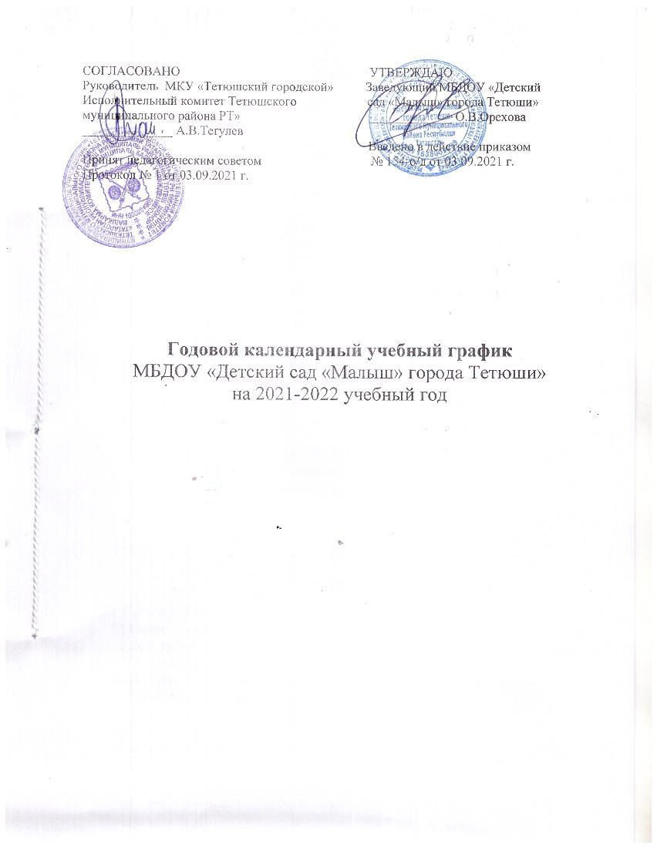
Пояснительная записка
Календарный учебный график является локальным нормативным документом, регламентирующим общие требования к организации образовательного процесса на 2021-2022 учебный год МБДОУ «Детский сад «Малыш» города Тетюши»
Календарный график разработан на основе:
- Закон РФ «Об образовании» от 29.12 2-12 №273-ФЗ;
- Уставом МБДОУ «Детский сад «Малыш» города Тетюши»;
- «Санитарно-эпидемиологическими требованиями к организациям воспитания и обучения, отдыха и оздоровления детей и молодежи СанПиН «2.4.1.3648-20 от 28.09.2020г. №28
- Санитарные правила и нормы СанПиН 1.2.3685-21 "Гигиенические нормативы и требования к обеспечению безопасности и (или) безвредности для человека факторов среды обитания" от 28 января 2021 года N 2
- Приказ Министерства образования и науки РФ от 17 октября 2013г. №1155 «Об утверждении Федерального государственного образовательного стандарта дошкольного образования»

Регламентирование образовательного процесса на учебный год
- Продолжительность учебного года:
с 1 сентября по 31 мая, 9 месяцев, 38недель.
Организованная образовательная деятельность начинается с 1 сентября:
- с 1сентября по 31 сентября – адаптационный, образовательный период;
- с 4 октября по 15 октября – мониторинг, во время которого педагоги выявляют уровень и проблемы развития воспитанников, без отрыва от образовательной деятельности;
- с 1 октября по 31 декабря – образовательный период;
- с 31 декабря по 9 января – новогодние каникулы;
- с 10 января по 31 мая- образовательный период;
- 4 апреля по 15 апреля – мониторинг во время которого педагоги выявляют уровень и проблемы развития воспитанников, без отрыва от образовательной деятельности.

2. Продолжительность каникул:
Зимние каникулы с 31.12.2021 по 9.01.2022 г.; летние каникулы с 1.06.2022 по 31.08.2022года.
3. Режим работы учреждения:
Пятидневная рабочая неделя (понедельник-пятница), ежедневный график работы с 6.30 до 18.30ч. Выходные дни: суббота, воскресенье и праздничные дни.
Праздничные (нерабочие) дни:
4 ноября — День народного единства
6 ноября – День Конституции РТ
1 по 9 января - Новогодние каникулы;
7 января - Рождество Христово;
23 февраля - День защитника Отечества;
8 марта - Международный женский день;
1 мая - Праздник Весны и Труда;
2 мая – Ураза байрам
9 мая - День Победы;
12 июня - День России;
9 июля – Курбан байрам
30 августа День Республики Татарстан

4. Количество групп – 4:

Вторая ранняя – первая младшая группа -1
Вторая младшая - средняя группа – 1
Старшая – подготовительная группа - 1
Полилингвальная группа - 1

5. Продолжительность организованной образовательной деятельности:
Первая младшая группа – не более 10 минут
Вторая младшая/средняя группа – не более 15/20 минут
Старшая группа – не более 20-25 минут
Подготовительная группа – не более 30 минут
Перерыв между непосредственной образовательной деятельностью не менее 10 минут.

6. Начало организованной образовательной деятельности:
-первая половина дня с 08.40 до 10.55
- вторая половина дня с 16.00 до 16.30
- Проведение мониторинга уровня освоения программы детьми:
Мониторинг уровня освоения программы детьми проводится с 4.10.2021г. по 15.10.2021г. и 4.04.2022г. по 15.04.2022г. без отрыва от образовательного процесса, в процессе наблюдения

- Организация двигательного режима МБДОУ
Формы организации | 11 ранняя - первая младшая группа | 2 младшая -средняя  группа |  | Старшая – подготовительная  группа |  | Полилингвальная  группа
Формы организации | 11 ранняя - первая младшая группа | 2 мл. группа | Сред. группа | Старшая  группа | Подготовит. группа | Старшая  группа | Подготовит. группа
ООД по физ.культуре | 2 раза в неделю | 3 раза в неделю | 3 раза в неделю | 3 раза в неделю | 3 раза в неделю | 3 раза в неделю | 3 раза в неделю
Двигательная разминка во время перерыва между занятиями | до 10 минут | до 10 минут | до 10 минут | до 10 минут | до 10 минут | 10 минут | 10 минут
Динамические паузы во время ООД | 2-3 минуты | 2-3 минуты | 2-3 минуты | 2-3 минуты | 2-3 минуты | 2-3 минуты | 2-3 минуты
Утренняя гимнастика (ежедневно) | до 10 минут | до 10 минут | до 10 минут | до 10 минут | до 12 минут | до 10 минут | до 12 минут
Кол-во и дозировка упражнений на утр. гимнастике | 3-4 упр.  Повторяются 4-5 раз | 4 упр. Повторяются 4-5 раз | 4-5 упр. Повторяются 5-6 раз | 5-6 упр. Повторяются 6-8 раз | 6-8 упр. Повторяются 8-10 р | 5-6 упр. Повторяются 6-8 раз | 6-8 упр. Повторяются 8-10 р
Дозированный бег | - | до 4 минут | до 6 минут | до 8 минут | до 8 минут | до 8 минут | до 8 минут
Упражнения после дневного сна | 5- 10 минут | 5- 10 минут | 5- 10 минут | 5- 10 минут | 5- 10 минут | 5- 10 минут | 5- 10 минут
Спортивные игры | - | не реже 1 раза в неделю
Подвижные игры  не менее 2-4 раз в день | 6-8 минут | 6-8 минут | 10-15 минут | 15-20 минут | 15- 20 минут | 15-20 минут | 15- 20 минут
Спортивные упражнения | 8-12 минут | 8-12 минут | 8-15 минут | 8-15 минут | 8-15 минут | 8-15 минут | 8-15 минут
Физкультурные упражнения на прогулке  Ежедневно | 5-10 мин | 5-10 мин | 10-12 мин | 10-15 минут | 10-15 минут | 10-15 минут | 10-15 минут
Спортивные развлечения  1 раз в месяц | до 10 мин | 15 минут | 20 минут | 30 минут | 30- 40 минут | 30 минут | 30- 40 минут
Спортивные праздники  2- 4 раза в год | до 15 минут | 15 минут | 20 минут | 30 минут | 40 минут | 30 минут | 40 минут
День здоровья | - | - | Не реже 1 раза в квартал
Самостоятельная двигательная активность |  |  | ежедневно

Годовой календарный учебный график
МБДОУ «Детский сад «Малыш» города Тетюши»
на 2021-2022 учебный год
Этап образовательного процесса | II ранняя – I младшая группа | Полилингвальная группа | II младшая -средняя - группа | Старшая - подготовительная группа
Начало учебного года | 1 сентября
Мониторинг | 04-15 октября
Продолжительность учебного года в (неделях) | 38 недель | 38 недель | 38 недель | 38 недель
Продолжительность учебной недели | 5 дней | 5 дней | 5 дней | 5 дней
Объем недельной образовательной нагрузки (НОД) | 1 час 40 мин | 3 часа 20 мин  5 часов 50 мин  8часов 30 мин | 2 часа 30 мин  3 часа 20 мин | 5 часов 50 мин  8часов 30 мин
Зимние каникулы | с 31.12  по 9.01 | с 31.12  по 9.01 | с 31.12  по 9.01 | с 31.12  по 9.01
Мониторинг | с 04.04 по 15.04
Окончание учебного года | 31 мая
Летне-оздоровительный период | с 01.06  по 31.08 | с 01.06  по 31.08 | с 01.06  по 31.08 | с 01.06  по 31.08

